PRESSEINFORMATION | 25. September 2017 |mp/cs/MAR

Erster Hundetag in der Miniwelt Lichtenstein – am 1. Oktober steht der vierbeinige Freund des Menschen im Mittelpunkt

Im kulturellen Landschaftspark Miniwelt vor den Toren der Stadt Lichtenstein sind mehr als 100 Modelle weltbekannter Bauwerke und regionaler Sehenswürdigkeiten im Maßstab 1:25 zu besichtigen. Dresden – Berlin - Paris - London – New York – Sydney an einem Tag! – das ist hier kein Problem. Ohne Schiff oder Flugzeug zu besteigen geht`s ohne Grenzen auf “kleine Weltreise“ - man fährt nicht mit dem Taxi nach Paris sondern geht zu Fuß. Von weitem sichtbar grüßt der 12 Meter hohe Eiffelturm die Besucher und Hunde dürfen ihre Frauchen und Herrchen gern auf ihrem Spaziergang von der Moderne bis in die Antike begleiten.
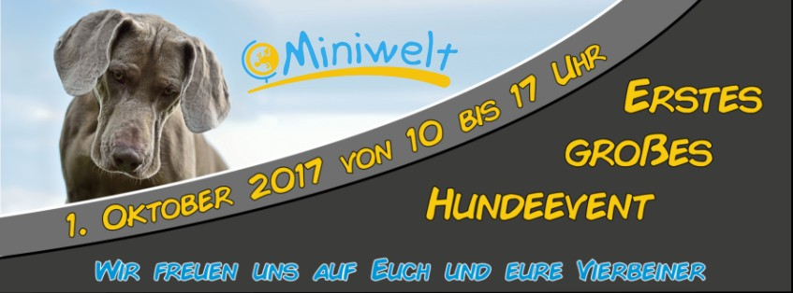

Am Sonntag, dem 01. Oktober 2017 von 10 – 17 Uhr steht in der Miniwelt „des Menschen bester Freund“ ganz im Mittelpunkt und die große Wiese vor dem United States Capitol wird zum Hundeerlebnisplatz.

Entdecken Sie mit ihrem vierbeinigen Begleiter den farbenfrohen herbstlichen Landschaftspark und gehen Sie gemeinsam auf eine “kleine Weltreise“.

Folgender Ablauf ist geplant:

- 11 Uhr - Tierheime der Region (Langenberg, Stollberg, Vielau) stellen sich und ihre Arbeit vor
- 13 Uhr – Erste Hilfe –Tipps von der Tierärztin Lydia Hildebrandt aus Mülsen
- 14 Uhr – Auftritt der Hundegruppe des Tierschutzvereins Reichenbach u.U. e.V.
- 15 Uhr – Vorführung der Rettungshundestaffel Gera e.V.
Beide zeigen ihr Programm auf der großen Wiese vor dem United States Capitol. Möglicherweise gibt es auch eine kleine Agility-Strecke für die vierbeinigen Begleiter unserer Besucher.
weiterhin ganztägig
- die Tierrettung Zwickau ist mit ihrem Fahrzeug vor Ort
- Präsentation verschiedener Aussteller (FELL-STYLE Chemnitz, Tierheilpraxis Bartels, 1AFutter Chemnitz, Chila Style…) und Informationen zu gesunder Ernährung der Hunde speziell zu BARF

weiterer Service:
den ganzen Tag kostenfrei parken
Schauwerkstatt mit Bastelecke | Spielplatz mit Abenteuerburg | Wasserspielanlage westlich vom Eiffelturm | barrierefrei | Hunde dürfen mit auf „Weltreise“ | Gastronomie „Am Tor zur Welt“

Öffnungszeiten: täglich 9 – 18 Uhr
Anfahrt: A4 – Abfahrt Hohenstein-Ernstthal | A72 – Abfahrt Hartenstein
Buslinien 251 und 152 Haltestelle Miniwelt

Eintrittspreise Miniwelt inklusive digitale Programme im Minikosmos
Erwachsene: 12 € | Kinder ab 5 Jahre: 8 € | Familien 35 € (2 Erw. bis zu 4 Kinder [5-15 J.])
weitere Informationen: www.miniwelt.de | (037204) 72255

